IIIIIIIIIIIIMIIII

2021000060

Smlouva o podnájmu prostor sloužících podnikání

v uzavřená dle § 2215 a násl. ve spojení s ust. § 2302 až § 2315 zákona č. 89/2012 Sb.,  
občanského zákoníku, ve znění pozdějších předpisů

(dále jen **„Občanský zákoník“)**

**Smluvní strany**

**Zdravotnická záchranná služba Jihomoravského kraje, p.o.**

Se sídlem: Kamenice 798/1 d, 625 00 Brno

IČ: 003 46 292

DIČ: CZ 00346292

Zastoupená: MUDr. Hanou Albrechtovou, ředitelkou

Zapsaná v obchodním rejstříku vedeném u Krajského soudu v Brně, oddíl Pr, vložka 1245 (dále též **„Nájemce“)**

a

DSA a.s.

Se sídlem: Mladoboleslavská 1085, 197 00 Praha 9-Kbely

IČ: 63216744

DIČ: CZ63216744

Zastoupená: Danielem Tučkem, prvním místopředsedou představenstva

Zapsaná v obchodním rejstříku vedeném Městským soudem v Praze, oddíl B, vložka 11051 (dále jen **„Podnájemce“)**

Preambule

1. Ministerstvo zdravotnictví ČR (dále jen **„Zadavatel“)** vyhlásilo dne 4.10.2019 veřejnou zakázku s názvem „Provozování vrtulníků pro leteckou záchrannou službu“, jejímž předmětem je poskytování služby spočívající v provozování vrtulníků pro leteckou záchrannou službu za účelem řádného výkonu úkolů zdravotnické záchranné služby stanovených zákonem č. 374/2011 Sb., o zdravotnické záchranné službě, ve znění pozdějších předpisů, což zahrnuje zajištění vrtulníků dodavatelem jako jejich provozovatelem (s výjimkou záložního plnění), jejich údržby, jakož i dalších vhodných úkonů a činností k zajištění jejich řádného provozu, zajištění letové posádky vrtulníků, zajištění pozemní obsluhy vrtulníků, zajištění držení každodenní pohotovosti vrtulníků a provádění letů vrtulníků pro zajištění výkonu letecké záchranné služby z výjezdové základny dle pokynů zdravotnického operačního střediska v působnosti zdravotnické záchranné služby pro období 2021-2028. (dále jen **„Veřejná zakázka“).**
2. Podnájemce se stal vítězným dodavatelem 4. části Veřejné zakázky vztahující se k výjezdovým základnám spadajícím pod ZZS Jihomoravského kraje, p.o. a ZZS Kraje Vysočina, p.o. Podnájemce je podle zadávacích podmínek Veřejné zakázky povinen si smluvně zajistit užívání výjezdové základny spadající pod ZZS Jihomoravského kraje, tj. na výjezdové základně ZZS JMK na adrese: Letiště Brno Tuřany 904/1, Brno, 62700, a to na celou dobu plnění Veřejné zakázky, za účelem držení každodenní pohotovosti vrtulníků a provádění letů vrtulníků pro zajištění výkonu letecké záchranné služby.
3. Za účelem zajištění této povinnosti Podnájemce vyplývající ze zadávacích podmínek Veřejné zakázky je uzavírána tato Smlouva o podnájmu prostor sloužících podnikání (dále jen **„Smlouva)“.**

ČI. I.

Předmět a účel Smlouvy

1. Předmětem této Smlouvy je podnájem prostoru sloužícího k podnikání za podmínek dále stanovených, který je ke dni podpisu této Smlouvy v nájmu Nájemce, to vše za výslovného souhlasu jeho vlastníka.
2. Nájemce je poskytovatelem zdravotních služeb poskytujícím zdravotnickou záchrannou službu ve smyslu zákona č. 374/2011 Sb., o zdravotnické záchranné službě, na území Jihomoravského kraje, a to včetně letecké výjezdové skupiny.
3. Podnájemce se stal vítězným dodavatelem 4. části Veřejné zakázky a mezi ním a Zadavatelem byla uzavřena Smlouva o provozování vrtulníků pro leteckou záchrannou službu, a to v souladu s ust. § 21 zákona o zdravotnické záchranné službě, kdy se Podnájemce stal provozovatelem letadel pro zdravotnickou záchrannou službu v Jihomoravském kraji.
4. Účelem této Smlouvy je zajištění užívacího práva Podnájemce k části výjezdové základny letecké záchranné služby Nájemce nutné k řádnému zajištění provozu letadel a výkonu letecké záchranné služby Podnájemcem dle podmínek uvedených ve Smlouvě o provozování vrtulníků pro leteckou záchrannou službu.

ČI. II.

Předmět podnájmu

1. Nájemce prohlašuje, že je na základě Smlouvy o podnájmu nemovitých věcí a poskytování služeb ze dne 17.12. 2020 (dále jen **„Podnájemní Smlouva“** tvořící Přílohu č. 1 této Smlouvy), uzavřené se společností Letiště Brno a.s. (dále jen **„Nájemce“),** oprávněn mimo jiné užívat:

1. Objekt č. 90

Název objektu: ÚL č. 10 - hangár, objekt č. 90, areál sever

Podlaží: 1 NP

Číslo místnosti: 1

Výměra: 499,20 m2

Účel:: hangár/ sklad

Číslo místnosti: 2

Výměra: 81,00 m2

Účel místnosti: manipulační prostor

Číslo místnosti: 3

Výměra: 23,18 m2

Účel místnosti: sklad

Číslo místnosti: 7

Výměra: 7,20 m2

Účel místnosti: sklad

Místnosti č. 1, č. 2 a č.3 v objektu č.90 předává Nájemce do podnájmu Podnájemci. Půdorysné schéma objektu č. 90 je uvedené v Příloze č. 2 této Smlouvy.

1. Pozemky a plochy

* části pozemku p.č. 2251/3, části pozemku p.č. 2251/2, části pozemku p.č. 1948/12 a části pozemku p.č. 1948/14, vše v k.ú. Tuřany, obci Brno, zapsané na LV č.9 v katastru nemovitostí u Katastrálního úřadu pro Jihomoravský kraj, katastrální pracoviště Brno - město, v rozsahu celkové výměry všech dotčených částí pozemků specifikované v nedílné příloze č. 3 Podnájemní smlouvy, zahrnující:

o část pozemku p.č. 2251/3 v k.ú. Tuřany, obci Brno, se zpevněnou a přilehlou technickou plochou, za účelem umístění a činnosti provozní budovy VZ LZS, která je sestavena z obytných kontejnerů, blíže specifikovaná v situačním zákresu areálu VZ LZS, který tvoří Přílohu č. 3 Podnájemní smlouvy,

o související plochy sloužící k provozu VZ LZS nacházející se na dále vyčleněné části pozemku p.č. 2251/3, části pozemku p.č. 2251/2, části pozemku p.č. 1948/12 a části pozemku p.č. 1948/14, vše v k.ú. Tuřany, obec Brno, blíže specifikované v situačním zákresu areálu VZ LZS, který tvoří nedílnou Přílohu č.3 Podnájemní smlouvy, a zahrnuje:

* plochy pro přístup, příjezd, obsluhu areálu VZ LZS,
* venkovní parkovací plochu pro vrtulník,
* manipulační plochy,
* plochu, na které je umístěn sklad hořlavých kapalin a mobilní nádrže s pohonnými hmotami pro vrtulník,
* ostatní plochu v areálu VZ LZS, včetně plochy pro umístění bezodtokové jímky.

1. Provozní budovu výjezdové základny LZS,

která je plně v majetku Nájemce. V této budově předává Nájemce do podnájmu Podnájemci místnost č. 2.03 (1. pilot), místnost č. 2.04 (2. pilot), 2.02 (sociální zařízení 1. pilota), místnost 2.5 (sociální zařízení 2. pilota), místnost č. 2.11 (technik vrtulníku) a místnost č. 2.10 (sociální zařízení technika vrtulníku). Půdorysné schéma provozní budovy s uvedením čísel místností je uvedené v příloze č. 4

1. Sklad hořlavých kapalin se třemi mobilními nádržemi

na letecké pohonné hmoty UNI MULTI TANK 15001, který je plně v majetku Nájemce. Nájemce předává Podnájemci do podnájmu celý sklad i se třemi uvedenými mobilními nádržemi.

1. Nájemce dále prohlašuje, že je podle čl. 4.2 odst. b) Smlouvy o podnájmu nemovitých věcí a poskytování služeb, oprávněn Předmět podnájmu dále pronajmout, tj. přenechat k užívání třetí osobě - Podnájemci (provozovateli vrtulníků pro leteckou záchrannou službu, smluvně zajištěnému na základě ustanovení § 21 zákona č. 374/2011 Sb., o zdravotnické záchranné službě).
2. Smluvní strany se dohodly, že Nájemce pronajímá podnájemci Předmět podnájmu, který je jednotlivými prostorami, jejich výměrou a vnitřním zařízením a technickým vybavením specifikován včl. II. odst. 1 písmene a), b), c) a d)Smlouvy a Podnájemce tento Předmět podnájmu od Nájemce přijímá za účelem uvedeným v čl. I. odst. 4 této Smlouvy.
3. Podnájemce je dále oprávněn společně s Nájemcem spoluužívat i další prostory provozní budovy výjezdové základny LZS, jmenovitě místnosti 1.02 (denní místnost), 1.03 (kuchyňka), 1.05 WC muži, 1.06 WC ženy, a chodby (1.10, 2.12) a zádveří (1.01, 2.01) v obou podlažích provozní budovy.

Čl. III.

1. Podnájemce prohlašuje, že Předmět podnájmu bude užívat v souladu se zákonem a touto Smlouvou. Podnájemce musí splnit zákonné a technické předpisy České republiky potřebné

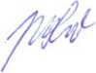

pro předkládaný účel užívání na vlastní náklady.

1. Smluvní strany potvrzují, že Nájemce přenechává Předmět podnájmu Podnájemci ve stavu způsobilém k provozování činností dle čl. I. této Smlouvy.
2. O předání Předmětu podnájmu strany podepíší Protokol o předání a převzetí předmětu podnájmu, ve kterém bude zachycen jeho stav v době předání. Předmět podnájmu bude Podnájemci předán ke dni nabytí účinnosti této Smlouvy. Tento protokol bude tvořit Přílohu č. 5 této Smlouvy.
3. V případě, že bude Podnájemce i přes konstatovaný stav způsobilosti v odst. 3. tohoto článku Smlouvy pro sjednané užívání Předmětu podnájmu chtít činit jakékoli stavební či jiné úpravy, které překračují stav při předání nebo se od něj jinak odchylují, podléhají tyto úpravy předchozímu společnému projednání s Nájemcem a jeho písemnému souhlasu. Uvedené platí i pro eventuální pozdější stavební změny, resp. instalace činěné ze strany Podnájemce na Předmětu podnájmu za doby trvání Podnájemního vztahu. Součástí písemného souhlasu bude i dohoda o způsobu vzájemného vyrovnání po skončení Podnájemního vztahu.

Čl. IV.

Doba podnájmu

1. Podnájem se sjednává na dobu určitou, a to na dobu od 01. 01. 2021 do 31.10.2023.
2. Smluvní strany se dohodly, že v případě zájmu podnájemce je na základě dohody smluvních stran možno podnájemní vztah po uplynutí doby sjednané v odst. 1 tohoto článku prodloužit na další období. Smluvní strany se dohodly, že nastanou-li skutečnosti podle ust. § 2230 odst. 1 občanského zákoníku, nebude toto ustanovení aplikováno.
3. Podnájemní vztah lze předčasně ukončit písemnou dohodou smluvních stran či výpovědí Smlouvy.
4. Skončení podnájmu výpovědí mohou provést obě smluvní strany, a to pouze písemně s uvedením některého z důvodů uvedených v ustanovení § 2308, § 2309 a násl. občanského zákoníku. Nájemce je dále oprávněn vypovědět tuto Smlouvu z důvodu potřeby přestěhování do nově zbudovaných prostor trvalé VZ LZS. Při uplatnění tohoto důvodu Nájemce garantuje Podnájemci zajištění užívacího práva k části trvalé výjezdové základny letecké záchranné služby Nájemce nutné k řádnému zajištění provozu letadel a výkonu letecké záchranné služby Podnájemcem dle podmínek uvedených ve Smlouvě o provozování vrtulníků pro leteckou záchrannou službu.
5. Výpověď ze Smlouvy musí být druhé smluvní straně doručena do jejího sídla a musí obsahovat důvod výpovědi, jinak je neplatná, jak je uvedeno v § 2310 občanského zákoníku. Výpovědní Ihúta činí 3 měsíce a začíná plynout prvním kalendářním dnem měsíce následujícího po doručení výpovědi.
6. Pokud bude z jakéhokoliv důvodu ukončena platnost Smlouvy o provozování vrtulníků pro leteckou záchrannou službu uzavřené mezi Podnájemcem a Zadavatelem, dohodly se Smluvní strany, že dnem ukončení platnosti Smlouvy o provozování vrtulníků pro leteckou záchrannou službu uzavřené mezi Podnájemcem a Zadavatelem dochází k pozbytí platnosti a účinnosti této Smlouvy s tím, že Podnájemce vyklidí Předmět podnájmu nejpozději do 15 dnů ode dne pozbytí platnosti a účinnosti této Smlouvy. O pozbytí platnosti Smlouvy o provozování vrtulníků pro leteckou záchrannou službu bude Podnájemce Nájemce neprodleně informovat.

ČI. v.

Nájemné a úhrady služeb spojených s užíváním Předmětu podnájmu

1. Podnájemce se zavazuje platit Nájemci měsíčně nájemné ve výši 121 000,- Kč včetně DPH (slovy: Stodvacetjedentisíc korun českých).
2. Nájemné dle odst. 1 zahrnuje náklady na veškeré další služby spojené s užíváním Předmětu podnájmu (tj. zejména náklady na spotřebovanou elektrickou energii, vodu, odvoz odpadů, úklid) a dále zahrnuje nájemné za spoluužívání prostor uvedených v čl. II. odst. 1 písm. a), b) c) a d) této Smlouvy.
3. Nájemné je splatné měsíčně do 5. dne daného kalendářního měsíce, za který se platí nájemné, a to bezhotovostním převodem na účet Nájemce č. 117203514/0600 vedený u MONETA Money Bank, a.s. Pro včasnost platby je rozhodující den připsání platby na účet Nájemce.
4. V případě, že dojde meziročně k nárůstu průměrného ročního indexu spotřebitelských cen o více než 3 procenta vyjádřeného přírůstkem průměrného indexu spotřebitelských cen v České republice za dvanáct (12) měsíců předcházejícího kalendářního roku, zveřejňovaného Českým statistickým úřadem, který vyjadřuje procentní změnu průměrné cenové hladiny za období uplynulých 12 měsíců s tím, že za základ bude považována výše ceny ke dni nabytí účinnosti Smlouvy, resp. ke dni posledního předcházejícího zvýšení cen, je Nájemce oprávněn navýšit nájemné. Nájemné je Nájemce oprávněn navýšit od měsíce následujícího po měsíci, ve kterém bude Českým statistickým úřadem zveřejněna výše indexu spotřebitelských cen. Nájemce je povinen o zvýšení a jeho výši písemně informovat Podnájemce, a to neprodleně. Do doby, než bude Podnájemci nová výše nájemného Nájemcem písemně oznámena, není Podnájemce povinen zvýšené nájemné hradit.

Čl. VI.

Další ujednání stran

1. Podnájemce se zavazuje Předmět podnájmu udržovat s péčí dobrého hospodáře.
2. Úklid, údržbu a opravy zajišťuje Nájemce. To platí i pro technická zařízení (především pro elektrické a sanitární instalace atd.), pokud se nacházejí v nebo na předmětu podnájmu.
3. Podnájemce je povinen bez zbytečného odkladu oznámit nájemci potřebu všech oprav a umožnit jejich provedení, jinak Podnájemce odpovídá za škodu, která nesplněním této povinnosti vznikla. V případě, že Nájemce neodstraní vady nebo poškození, které mu Podnájemce včas oznámí, bez zbytečného odkladu a řádně, je Podnájemce oprávněn je odstranit sám a požadovat po Nájemci náhradu všech nákladů, které odůvodněně na jejich odstranění vynaložil. Pokud by se jednalo o vady nebo poškození podstatného charakteru, které se dotkly možnosti řádného užívání Předmětu podnájmu z jeho strany, má právo vůči Nájemci uplatnit i přiměřenou slevu z nájemného za dobu, po kterou vady či poškození Předmětu podnájmu trvaly.
4. Podnájemce vůči Nájemci odpovídá za škody, které způsobí na Předmětu podnájmu on, jeho zaměstnanci nebo jím pověření řemeslníci, dodavatelé, zákazníci či jiné osoby, které k němu mají vztah, ledaže Podnájemce nezavinil příčinu škody, a to ani prostřednictvím jmenovaných osob.



1. Podnájemce je povinen umožnit Nájemci a nebo jimi pověřeným osobám vstupovat do podnajatých prostor kdykoliv během provozní doby Podnájemce.

ČI. VII.

Zánik podnájmu

1. Podnájemní vztah založený touto Smlouvou může zaniknout kdykoli písemnou dohodou mezi Nájemcem a Podnájemcem nebo písemnou výpovědí z důvodů a za podmínek uvedených v občanském zákoníku pro výpověď nájmu prostoru sloužícího podnikání dle ust. § 2308 až § 2314 občanského zákoníku.
2. Při zániku podnájmu je Podnájemce povinen předmět podnájmu vyklidit, a to do 15-ti dnů ode dne zániku podnájmu, a předat ho Nájemci ve stavu, v jakém ho převzal, nehledě na běžné opotřebení při běžném užívání. O předání Předmětu podnájmu se strany zavazují sepsat zápis, v němž zachytí stav předávaného prostoru.

ČI. Vlil.

Závěrečná ustanovení

1. Práva a povinnosti v této Smlouvě výslovně neupravené se řídí právem České republiky, zejména ustanoveními občanského zákoníku.
2. Tato Smlouva je vypracována ve čtyřech stejnopisech, z nichž každý má platnost originálu. Každé smluvní straně náleží dva stejnopisy.
3. Tuto smlouvu je možno měnit pouze formou číslovaných písemných dodatků odsouhlasených oběma smluvními stranami.
4. Nedílnou součástí této Smlouvy jsou její přílohy č. 1 až 5.
5. Tato Smlouva bude uveřejněna prostřednictvím registru smluv postupem dle zákona č. 340/2015 Sb., o zvláštních podmínkách účinnosti některých smluv, uveřejňování těchto smluv a o registru smluv (zákon o registru smluv), v platném znění. Smluvní strany se dohodly, že uveřejnění v registru smluv (ISRS), včetně uvedení metadat, provede Nájemce a o splnění této povinnosti bude neprodleně písemně (postačuje elektronicky na e-mail: [tucek@dsa.cz](mailto:tucek@dsa.cz)) informovat Podnájemce.
6. Tato Smlouva nabývá platnosti dnem podpisu oběma smluvními stranami a účinnosti dnem následujícím po zveřejnění v registru smluv, nejdříve však dnem 1.1.2021.

,. H/č . Í3 12

V dne

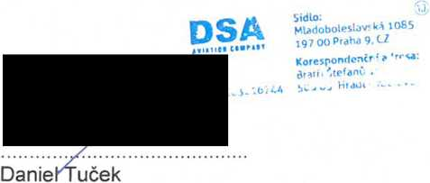

První místopředseda představenstva za Podnájemce

MUDr. Hana Albrechtová ředitelka za Nájemce

Zdravotnická záchranná služba

Jihomoravského kraje, p.o.  
kamenice 798/1 d, 625 00 Brno

13

|  |  |
| --- | --- |
|  | SMLOUVA |

o podnájmu nemovitých věcí a poskytování služeb

uzavřená podle ustanovení § 2215 a násl. zákona č. 89/2012 Sb., občanský zákoník, ve znění  
pozdějších předpisů (dále jen „občanský zákoník“)

(dále jen „Smlouva“)

Smluvní strany:

LETIŠTĚ BRNO a.s.

|  |  |
| --- | --- |
| se sídlem: | Letiště Brno - Tuřany 904/1, Tuřany, 627 00 Brno |
| zastoupený: | Mgr. Milanem Kratinou, předsedou představenstva, p. Jiřím Filipem, členem představenstva |
| IČO: | 26237920 |
| DIČ: | CZ26237920 |
| bankovní spojení: č.ú.: | ............................. |
| zápis v OR. | Krajský soud v Brně, oddíl C, vložka 3546 |

dále též „LETIŠTĚ BRNO a.s." nebo „nájemce" a

Zdravotnická záchranná služba Jihomoravského kraje p.o.

| se sídlem: | Kamenice 798/1 d, 625 00 Brno |
| --- | --- |
| zastoupená: | MUDr. Hanou Albrechtovou |
| IČO: | 00346292 |
| DIČ: | CZ00346292 |
| bankovní spojení: | .............​...........​..........​..... |
| číslo účtu: | ........................... |

dále též „ZZS JMK." nebo „podnájemce"

nájemce a podnájemce společně rovněž jako „smluvní strany"

1. Preambule
   1. Jihomoravský kraj schválil záměr zlepšení úrovně Zdravotnické záchranné služby Jihomoravského kraje a za tímto účelem má zájem vytvořit podmínky pro činnost Letecké záchranné služby ZZS JMK vytvořením výjezdové základny pro leteckou záchrannou službu (dále též „VZ LZS").
   2. Dle odborného vyhodnocení ZZS JMK bylo v součinnosti s JMK rozhodnuto o zřízení VZ LZS v areálu mezinárodního veřejného letiště Brno - Tuřany s možností využití infrastruktury tohoto letiště pro činnost VZ LZS, a to na předmětu podnájmu dále uvedeném.
   3. Nájemce a podnájemce se společně dohodli na podmínkách pro činnost Letecké záchranné služby ZZS JMK (dále jen „LZS“) vytvořením výjezdové základny pro leteckou záchrannou službu.
2. Prohlášení nájemce a podnájemce
   1. Nájemce prohlašuje, že má na základě Smlouvy o pronájmu a provozování mezinárodního veřejného letiště Brno - Tuřany, uzavřené mezi společností LETIŠTĚ BRNO a.s jako nájemcem

a Jihomoravským krajem jako pronajímatelem, která byla přijata jako nové úplné zněni Nájemní smlouvy na pronájem části podniku - vnitřní organizační složky ČSL, s.p. - letiště Brno - Tuřany a provozování civilního mezinárodního veřejného letiště Brno - Tuřany ze dne 19.5.2002, účinné od 1.7.2002 užívací právo k budovám a pozemkům s nimi souvisejícím na letišti Brno-Tuřany na dobu 50-ti let, a tyto, jakož i jejich části, je oprávněn jednotlivě podnajmout. O uzavření podnájemní smlouvy je společnost LETIŠTĚ BRNO a.s. povinna informovat Jihomoravský kraj. Tuto skutečnost bere podnájemce na vědomí.

* 1. Podnájemce prohlašuje, že je oprávněn provádět činnosti, které tvoří dále stanovený účel podnájmu.

1. Předmět a účel smlouvy
   1. Nájemce za úplatu podnajimá podnájemci níže uvedené nemovité věci, resp. část níže uvedených nemovitých věcí (dále jen „pozemek“), a to za účelem dočasného užívání k vybudování a provozování dočasné VZ LZS za podmínek dále stanovených v této Smlouvě. Nájemce se dále zavazuje poskytovat podnájemci dále v této Smlouvě specifikované služby související s předmětem podnájmu dle této Smlouvy a sloužící řádnému užívání dočasné VZ LZS.
   2. Předmětem této Smlouvy je podnájem části pozemku p.č. 2251/3, části pozemku p.č. 2251/2, části pozemku p.č. 1948/12 a části pozemku p.č. 1948/14, vše v k.ú. Tuřany, obci Brno, zapsané na LV č. 9 v katastru nemovitostí u Katastrálního úřadu pro Jihomoravský kraj, katastrální pracoviště Brno - město, v rozsahu celkové výměry všech dotčených částí pozemků v oploceném areálu VZ LZS - 7.060 m2, blíže specifikované v nedílné příloze č. 1 této Smlouvy, zahrnující:
      1. podnájem části pozemku p.č. 2251/3 v k.ú. Tuřany, obci Brno, se zpevněnou a přilehlou technickou plochou, za účelem umístění a činnosti provozního objektu VZ LZS, sestaveného z mobilních kontejnerů, blíže specifikované v odst. 3.3.1. této Smlouvy,
      2. podnájem související plochy sloužící k provozu výjezdové základny LZS nacházející se na dále vyčleněné části pozemku p.č. 2251/3, části pozemku p.č 2251/2, části pozemku p.č. 1948/12 a části pozemku p.č. 1948/14, vše v k.ú. Tuřany, obec Brno, blíže specifikované z hlediska účelu jejich využití v odst. 3.3.2. této Smlouvy,
      3. podnájem objektu úl č. 10 - hangár (v interní evidenci nájemce označený jako úl č.10 - hangár, objekt č. 90, dále též jen „objekt č.10"), který je součástí pozemku p.č. 2251/3 v k.ú. Tuřany, obec Brno a není zapsaný katastru nemovitostí - za účelem specifikovaném v odst. 3.3.3. této Smlouvy,

(dále rovněž jen souhrnně „předmět podnájmu“). Přesná lokace předmětu podnájmu a jeho součástí je uvedena v situačním zákresu areálu, který je přílohou č. 1 této Smlouvy. Předmět podnájmu je oplocený a vytváří samostatný ucelený areál VZ LZS.

* 1. Nájemce přenechává podnájemci předmět podnájmu výlučně k dočasnému užívání za účelem zřízení a provozování činnosti VZ LZS a v souladu s dosavadním stavem pozemku a podnájemcem posouzené a vyhodnocené vhodnosti k požadovanému účelu využití při zohlednění provozních vlivů provozu letiště, a to u jednotlivých součástí předmětu podnájmu následovně:
     1. K součásti předmětu podnájmu dle odst.3,2.1. této Smlouvy: zpevněnou plochu a přilehlou technickou plochu za účelem dočasného umístění provozní budovy VZ LZS sestavené z obytných kontejnerů, která bude ve vlastnictví podnájemce a nemá charakter trvalé stavby (dále též „provozní budova VZ LZS"). Provozní budova VZ LZS bude zhotovena vlastním nákladem podnájemce v souladu s projektovou dokumentací, která je přílohou č. 2 této Smlouvy, v souladu s územním souhlasem, který je přílohou č. 3, a v souladu se stavebním povolením, který je přílohou č. 4 této Smlouvy.
     2. K součásti předmětu podnájmu dle odst. 3.2.2 této Smlouvy-souvisejíci plochy sloužící k provozu VZ LZS, za účelem:

o Plochy pro přístup, příjezd, obsluhu areálu VZ LZS

o venkovní parkovací plochu pro vrtulník,

o manipulační plochy,

e plochu pro umístěni bencaloru a přístřešku,

c ostatní plochu v oploceném areálu VZ LZS, včetně plochy pro umístění bezodtokové jímky.

* + 1. k součásti předmětu podnájmu dle odst. 3.2.3. této Smlouvy:

o objekt č. 10, který je součásti pozemku p.č, 2251/3 v k.ú Tuřany - hangár za účelem parkování vrtulníku a umístění souvisejícího zázemí, techniky a vozidla ZZS JMK,

«> technická plocha vedle objektu č 10

* + 1. Areál VZ LZS je napojen na inženýrské sítě (el. energie, pitná voda, dešťová kanalizace).
  1. Nájemce bude podnájemci současně poskytovat za úplatu dohodnuté služby vztahující se k předmětu podnájmu, a to v rozsahu specifikovaném v nedílné příloze č. 5 této smlouvy (Specifikace podnájmu, poskytovaných služeb a splátkový kalendář). Nájemce dále zajistí odvoz komunálního odpadu, s výjimkou nebezpečného odpadu, jehož skladování a likvidaci si zajistí podnájemce na vlastní náklady. Nájemce a podnájemce se dohodli, že nájemce zajistí pro podnájemce s účinností od 1.1.2021 po celou dobu trvání podnájemního vztahu za úplatu rovněž úklid vnitřních kancelářských prostor v provozní budově VZ LZS.
  2. Nájemce není držitelem licencí na distribuci vody a elektrické energie. Dodávky vody a energií jsou prováděny na nepodnikatelském principu formou přeúčtování nákladů. Nájemce si účtuje úhrady za podnájem rozvodných zařízení elektřiny.
  3. Provoz vrtulníků pro VZ LZS zabezpečuje pro podnájemce smluvní dodavatel, společnost DSA a.s., která zabezpečuje na vlastní odpovědnost a výlučně pro provoz vrtulníků VZ LZS čerpání a veškerou manipulaci s pohonnými hmotami. Podnájemce bere na vědomí, že provozovatel vrtulníků ani podnájemce není oprávněn umožnit čerpání pohonných hmot třetí osobě bez písemného předchozího souhlasu nájemce.
  4. Podnájemce prohlašuje, že:

1. se pečlivé seznámil se současným stavem předmětu podnájmu dle této Smlouvy,
2. předmět podnájmu je způsobilý a vhodný k užívání k účelu vymezenému v této Smlouvě a obsahuje vše potřebné pro jeho řádné užívání;
3. předmět podnájmu nemá vadu, která by bránila, ztěžovala či znemožňovala jeho užívání ke sjednanému účelu,
4. a v uvedeném stavu jej do podnájmu přijímá O předání a převzetí předmětu podnájmu byl sepsán zápis tvořící přílohu č 6 této Smlouvy,
5. se zavazuje užívat předmět podnájmu dle této Smlouvy tak, aby neomezil a nenarušil užívací práva třetích osob.
   1. Po dokončení stavby provozní budovy VZ LZS předá podnájemce nájemci dokumentaci skutečného provedení stavby, a to v jednom vyhotovení (listinném) a rovněž elektronicky. V případě jakéhokoliv záměru podnájemce na změnu provozní budovy VZ LZS sdělí tento záměr písemně a s dostatečným předstihem předem nájemci a tento záměr bude smluvními stranami písemně odsouhlasen.
6. Práva a povinnosti smluvních stran
   1. Nájemce:
7. Odevzdá podnájemci předmět podnájmu ve stavu způsobilém ke smluvenému užívání, zajistí nerušený výkon užívacích práv podnájemce z této Smlouvy a zabezpečí řádné plnění služeb spojených s předmětem podnájmu dle této Smlouvy;
8. Odpovídá za škody způsobené podnájemci, které prokazatelně vzniknou činností nájemce, pokud se podnájemce na vzniku škody nespolupodílel, a pokud škoda nevznikla nerespektováním pokynů nebo vnitřních předpisů nájemce, nebo pokud škoda nevznikla v důsledku odchylek od realizační projektové dokumentace příslušných staveb a zařízení nebo

pokud škoda nevznikla v důsledku předvídatelného provozního vlivu letiště, který měl být posouzen v rámci řešení koncepce zřízení VZ LZS na předmětu podnájmu;

1. Neodpovídá za škody způsobené jinak nežli podle odstavce 4.1.b. této Smlouvy na instalovaných věcech, stavbách a zařízeních, ani na vnesených věcech dle ust. § 2946 a násl. občanského zákoníku, ve znění pozdějších předpisů, a není povinen v tomto smyslu uzavírat žádné pojistné smlouvy;
2. Je oprávněn uskutečňovat podle potřeby celkovou prohlídku předmětu podnájmu, jakož i potřebné opravy a revize předmětu podnájmu, a to po předchozí dohodě s podnájemcem;
3. Bude provádět zimní a letní údržbu předmětu podnájmu, a to v termínech podnájemci předem sdělených, tato služba je součástí sjednaného podnájemného. Podnájemce je povinen umožnit nájemci za tímto účelem přístup do předmětu podnájmu; Pro účely této Smlouvy se zimní údržbou rozumí strojní úklid a ošetření zpevněných ploch v areálu VZ LZS s ohledem na aktuální klimatické a provozní podmínky letiště; přičemž ruční dočištění si provádí podnájemce; letní údržbou se rozumí sečení travnatých ploch v areálu VZ LZS s ohledem na požadavky biologické ochrany letiště a provozní podmínky letiště.
4. Nájemce zajistí požární ochranu předmětu podnájmu, tato služba je součástí sjednaného podnájemného; konkrétní podmínky poskytování požární ochrany předmětu podnájmu jsou upraveny mezi smluvními stranami v samostatné smlouvě;
5. Nájemce je, v případě potřeby, oprávněn provést výměny měřicích zařízení elektřiny a vody po předchozím oznámení podnájemci. Pokud nemůže nájemce tuto změnu oznámit podnájemci z důvodu havárie nebo jiných provozních důvodů, o této změně je povinen informovat podnájemce nejpozději do 10 kalendářních dnů od výměny.
   1. Podnájemce:
6. Je povinen předmět podnájmu užívat řádným způsobem, výhradně pro svoji činnost a v souladu s účelem podnájmu a charakterem předmětu podnájmu tak, aby nájemci, resp. třetím osobám nevznikla škoda, a to výlučně k účelu sjednanému v této Smlouvě;
7. Není oprávněn sjednat k předmětu podnájmu jakékoliv užívací právo ve prospěch třetí osoby, s výjimkou smluvního vztahu s provozovatelem vrtulníků, o kterém je povinen nájemce předem informovat;
8. Je povinen hradit včas a ve stanovené výši podnájemné sjednané v této Smlouvě a úplaty za služby související s užíváním předmětu podnájmu dle této Smlouvy;
9. Není oprávněn provádět bez předchozího písemného souhlasu nájemce žádné stavební ani jiné úpravy předmětu podnájmu či umísťovat stavby či zařízení na předmětu podnájmu. V případě odsouhlasení úprav podnajatých prostor či umisťování zařízení či staveb na těchto prostorách budou tyto úpravy provedeny podnájemcem na vlastní náklady a po skončení podnájemního vztahu odstraněny rovněž na jeho náklady, bez nároku na jakoukoliv kompenzaci ze strany nájemce, nedohodnou-li se smluvní strany jinak. Při odsouhlasování případných stavebních či jiných úprav budou současně dohodnuty podmínky provádění úprav, včetně harmonogramu prací a koordinace k provozu letiště;
10. Je povinen provádět běžnou údržbu předmětu podnájmu a hradit veškeré náklady spojené s běžným udržováním a běžnými opravami v rozsahu uvedeném v platných obecně závazných předpisech;
11. Je povinen umožnit nájemci přístup k předmětu podnájmu za účelem kontroly, zda je předmět podnájmu užíván v souladu s podmínkami sjednanými v této Smlouvě, dále za účelem provádění zimní a letní údržby, a za účelem výkonu sjednaných služeb;
12. Bez zbytečného odkladu je povinen oznámit nájemci potřebu oprav, které má nájemce provést a umožnit mu jejich provedení, jinak odpovídá za škodu vzniklou nesplněním této povinnosti. Vadu bránící řádnému užívání předmětu podnájmu či jakékoliv ohrožení podnájemního práva podnájemce třetí osobou je podnájemce povinen nahlásit nájemci nejpozději do 24 hodin od zjištění (vzniku) vady;
13. Při užíváni předmětu podnájmu a při pohybu nebo pobytu v prostorech letiště, do nichž je podnájemce oprávněn vstupovat, je povinen dodržovat vnitřní předpisy provozovatele letiště, zejména režim vstupu a vjezdu, Provozní řád areálu základny letecké záchranné služby, dále je povinen dodržovat obecně závazné předpisy, především z oblasti bezpečnosti práce a ochrany zdraví při práci, požární ochrany, bezpečnosti leteckého civilního provozu, ekologie, hygienické předpisy, včetně organizačních norem, provozních a požárních řádů, technických předpisů, směrnic a opatřeni vydaných nájemcem, které jsou v evidenci příslušných odborných pracovišť nájemce, a s nimiž byl nájemcem seznámen (tato povinnost se vtahuje i na pracovníky podnájemce a provozovatele vrtulníků, které je proto podnájemce povinen o jejich povinnostech rádně poučit), což podnájemce výslovně potvrzuje; podnájemce je dále povinen dodržovat pokyny nájemce, resp. jeho pověřených pracovníků, vydávaných za účelem zajištění bezpečnosti letiště a letového provozu,
14. Odpovídá za případné škody vzniklé v souvislosti s užíváním předmětu podnájmu dle této Smlouvy v souladu s platnými právními předpisy a odpovídá za technickou a provozní vhodnost koncepce umístění a řešení areálu VZ LZS na předmětu podnájmu s ohledem na obvyklé provozní podmínky letiště;
15. Zavazuje se po dobu platnosti a účinnosti této smlouvy neprodleně sdělit nájemci všechny změny identifikačních údajů podnájemce uvedené v záhlaví této Smlouvy, při porušení oznamovací povinnosti dle tohoto odstavce nese podnájemce zvýšené náklady spojené s placením peněžitých závazků;
16. Po skončení podnájmu podnájemce provede odstranění jím na předmětu podnájmu instalovaných zařízení či provedených úprav způsobem nepoškozujícím podnajaté prostory tak, aby dotčené prostory byly předány ve stavu, ve kterém jej převzal k užívání, s přihlédnutím k obvyklému opotřebení, a to k datu ukončení podnájmu, nedohodnou-li se strany s ohledem na aktuální situaci odchylné.
17. Platby, platební podmínky a sankce
    1. Za užívání předmětu podnájmu a za sjednané služby a energie je podnájemce dle této Smlouvy povinen provádět úhrady na základě splátkového a platebního kalendáře, který tvoří nedílnou přílohu č. 5 této Smlouvy a který obsahuje identifikaci předmětu podnájmu a specifikaci služeb, výši cen za jejich poskytování, výši zálohových plateb za zásobování rozvodných zařízení energiemi a vodou, výši ceny za odvoz komunálního odpadu a termíny splatností podnájemného a úhrady za služby. Podnájemné bude hrazeno zpětně vždy k poslednímu dni měsíce, za který je placeno. Skutečná spotřeba vybraných energií bude nájemcem vyúčtována 1x ročně za příslušné období (kalendářní rok) na základě odečtu příslušných měřících zařízení spotřeby energie. Při výši plateb budou zohledněny ceny energií účtované nájemci jejich dodavateli. Pří konečné fakturaci v rámci vyúčtování zálohových plateb energií a vody budou odečteny dříve zaplacené zálohy.
    2. Při změně poskytovaných služeb (doplnění, změny nájmů a stávajících služeb), či při změně cen dodávaných energií bude tato změna účinná od začátku kalendářního měsíce následujícího po měsíci, v němž změna nastala. Smluvní strany se dohodly, že změnu rozsahu poskytovaných služeb je možno provést rozšířením či zúžením služeb ve splátkovém kalendáři. Nájemce v tomto případě vystaví a doručí do sídla podnájemce nový splátkový kalendář nejpozději do 15. dne následujícího měsíce po měsíci, ve kterém změna nastala (stala se účinnou).
    3. Splátkový kalendář musí obsahovat veškeré náležitosti daňového dokladu dané zákonem o dani z přidané hodnoty v platném znění. Dnem zdanitelného plnění i splatnosti úhrad je vždy poslední den měsíce, za který je placeno.
    4. Veškeré platby dle této Smlouvy budou prováděny na bankovní účet nájemce uvedený v záhlaví této Smlouvy. Úhradou se rozumí den připsání příslušné částky na účet nájemce.
    5. Podnájemce bere na vědomí, že nájemce je oprávněn počínaje 1.1.2022 vždy k 1 lednu příslušného roku trvání smluvního vztahu jednostranně zvýšit dohodnuté podnájemné o index inflace za uplynulý rok, který je zveřejňován Českým statistickým úřadem. K indexováni podnájemného dle tohoto článku již není třeba předchozího souhlasu podnájemce. Nové ceny podnájemného uplatní nájemce v nově vystaveném splátkovém kalendáři na další kalendářní rok, který nájemce vystaví a doručí podnájemci do jeho sídla nejpozdéji do 25.1. kalendářního roku.
    6. Faktura - daňový doklad (dále jen faktura) musí splňovat veškeré náležitosti daňového dokladu dané zákonem o daní z přidané hodnoty v platném znění, jinak bude nájemci vrácena (nejpozději však do 5 pracovních dnů ode dne doručení faktury podnájemci elektronicky na adresu [info@zzsjmk.cz](mailto:info@zzsjmk.cz). Splatnost jednotlivých faktur se stanovuje na 30 kalendářních dnů ode dne doručení faktury podnájemci. Oprávněným vrácením faktury přestává běžet Ihůta její splatnosti. Nová Ihůta splatnosti počíná běžet až ode dne doručení nové (opravené) faktury podnájemci.
    7. Platby *za* služby spojené s vydáváním identifikačních průkazů zaměstnanců podnájemce, vjezdových povolení služebních vozidel podnájemce se provádějí na základě faktur dle aktuálního ceníku nájemce, které budou vystaveny na konci kalendářního měsíce, ve kterém se služba uskutečnila.
    8. Platby za služby spojené s povinnými Školeními zaměstnanců podnájemce se provádějí na základě faktur dle aktuálního ceníku nájemce, které budou vystaveny na konci kalendářního měsíce, ve kterém se služba uskutečnila.
    9. K cenám budou účtovány příslušné sazby DPH ve výši podle zákona č. 235/2004 Sb., o dani z přidané hodnoty, ve znění pozdějších předpisů (dále jen „zákon o DPH“).
    10. Pň nedodržení termínu splatnosti má nájemce právo účtovat podnájemci úrok z prodlení ve výši 0,05% z neuhrazené částky za každý započatý den prodlení až do zaplacení.
    11. Smluvní strany konstatují, že nezbytně nutné zahájení užívání předmětu podnájmu podnájemcem před účinností této Smlouvy v době od 1.11.2020 bylo realizované za účelem naplnění předmětu a účelu této Smlouvy a smluvní strany jej považují za plnění této smlouvy, tj. za oprávněné užívání v této Smlouvě sjednaného předmětu podnájmu a podnájemce se zavazuje uhradit nájemci úhradu za takové užívání za dobu od 1.11.2020 ve výši v této Smlouvě sjednaného podnájemného, včetně stanovených záloh na spotřebované energie, a to v prodloužené lhůtě splatnosti uvedené ve splátkovém kalendáři.
    12. Smluvní strany shodně konstatují, že při sjednávání výše podnájemného byla vzata v úvahu skutečnost, že podnájemce je příspěvkovou organizací Jihomoravského kraje.
18. Doba platnosti smlouvy, ukončení smlouvy
    1. Tato Smlouva se sjednává na dobu určitou, **ode dne účinnosti této Smlouvy do 31.10.2023.** Po skončení podnájemního vztahu je podnájemce povinen uvést na vlastní náklad předmět podnájmu do původního stavu, nedohodnou-li se smluvní strany odchylně s ohledem na aktuální situaci.
    2. Smluvní strany se dohodly, že v případě zájmu podnájemce je na základě dohody smluvních stran možno podnájemní vztah po uplynutí doby sjednané v odst. 1 tohoto článku prodloužit na další období. Smluvní strany se dohodly, že nastanou-li skutečnosti podle ust. § 2230 odst. 1 občanského zákoníku, nebude toto ustanovení aplikováno.
    3. Podnájemní vztah lze předčasně ukončit písemnou dohodou smluvních stran či výpovědí Smlouvy.
    4. Skončení podnájmu výpovědí mohou provést obě smluvní strany, a to pouze písemně s uvedením některého z důvodů uvedených v ustanovení § 2308, § 2309 a násl. občanského zákoníku. Podnájemce je dále oprávněn vypovědět tuto Smlouvu z důvodu potřeby přestěhování do nově zbudovaných trvalých prostor VZ LZS. Výpověď ze Smlouvy musí být druhé smluvní straně doručena do jejího sídla a musí obsahovat důvod výpovědi, jinak je neplatná, jak je uvedeno v § 2310 občanského zákoníku. Výpovědní Ihůta činí 3 měsíce a začíná plynout prvním kalendářním dnem měsíce následujícího po doručení výpovědi
19. Inženýrské zabezpečení předmětu podnájmu
    1. Odvod splaškových vod z provozní budovy na předmětu podnájmu bude sveden mimo letištní kanalizační stoku do vlastní zbudované odpadní jímky, odvoz obsahu jímky si zajišťuje podnájemce sám na svoje náklady. Smluvní strany se dohodly, že nájemce zajistí pro podnájemce, na základě objednávky podnájemce a na náklady podnájemce, odvoz obsahu jímky z areálu VZ LZS.
    2. Odvod dešťových vod z předmětu podnájmu bude sveden do letištní kanalizační stoky.
20. Právní nástupnictví
    1. Podnájemce je oprávněn převést všechna práva a povinnosti z této Smlouvy na třetí osoby výlučné po předchozím písemném souhlasu nájemce. Podnájemce se zavazuje o každé takovéto připravované změně informovat nájemce.
    2. Nájemce se zavazuje vyvinout veškeré úsilí, které lze na něm spravedlivě požadovat, aby práva a povinnosti, vyplývající pro nájemce z této Smlouvy byly převedeny na jeho právního nástupce, zejména pak při změně právní formy nájemce, případně na nového provozovatele letiště, v případě ukončení Smlouvu o pronájmu a provozování mezinárodního veřejného letiště Brno - Tuřany uzavřené mezi nájemcem a vlastníkem letiště, Jihomoravským krajem.
21. Závěrečná ustanovení
    1. Právní vztahy touto Smlouvou neupravené se řídí příslušnými ustanoveními občanského zákoníku v platném znění a předpisy souvisejícími
    2. Smluvní strany se zavazují zachovávat mlčenlivost o veškerých skutečnostech, týkajících se obsahu této Smlouvy.
    3. Změny a doplňky této Smlouvy lze činit pouze písemnými číslovanými dodatky, podepsanými oběma smluvními stranami po předchozím projednání.
    4. Smluvní strany prohlašují, že při uzavření této Smlouvy vycházely zejména ze skutečnosti uvedených v této Smlouvě a jejich změnu by považovaly za podstatnou změnu okolností ve smyslu ustanovení § 1765 odst 1 občanského zákoníku.
    5. Tato Smlouva je vyhotovena ve 2 vyhotoveních, z nichž každá smluvní strana obdrží po jednom originálu Smlouvy.
    6. Smluvní strany si text Smlouvy přečetly a prohlašují, že tato Smlouva vyjadřuje jejich pravou a svobodnou vůli a že nebyla sjednána za nápadně nevýhodných podmínek žádné smluvní strany.
    7. Tato Smlouva nabývá platnosti dnem podpisu a účinnosti dnem zveřejnění v registru smluv. Zveřejnění v registru smluv zajistí podnájemce.
    8. Nedílnou součást této Smlouvy tvoří následující přílohy:

Příloha č. 1 - situační zákres areálu VZ LZS

Příloha č. 2 - Projektová dokumentace provozní budovy

Příloha č. 3 - územní souhlas

Příloha č. 4 - stavební povolení

Příloha č. 5 - Specifikace podnájmu, poskytovaných služeb a splátkový kalendář

Příloha č. 6 - Předávací protokol

V Brně dne



Nájemce

**Podnájemce**

Mgr. Milan Kratina předseda představenstva LETIŠTĚ BRNO a s.

MUDr. H......​...................  
ředitelka  
Zdravotnická záchranná služba Jihomoravského  
kraje p.o.

lAchmr- • . : m 'Kk.»■ •

člen představenstva LETIŠTĚ BRNO a s.

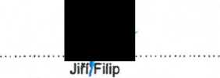

©BmQAÍRPORT“’

LETIŠTĚ BRNO b.s.; Letiště Brno- Tuřany 504/1,627 00 Srno

**Příloha č. 2 PŮDORYSNÉ SCHÉMA OBJEKTU č.90**

Hlavní vstup

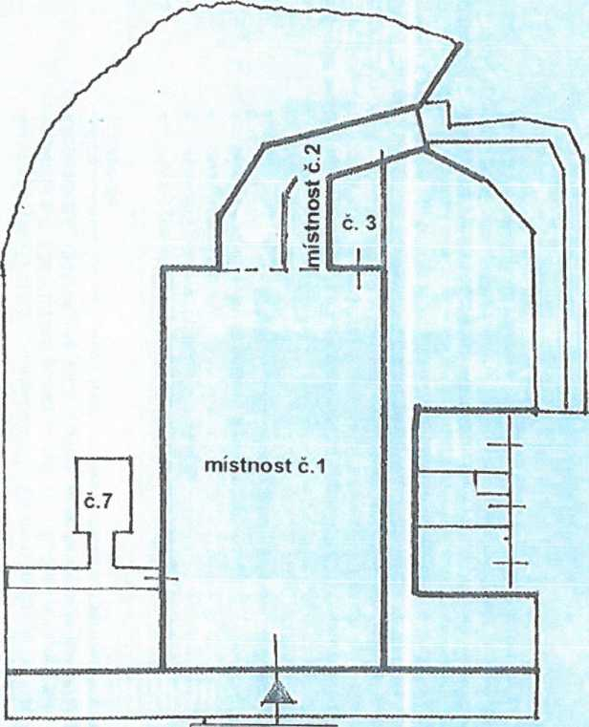

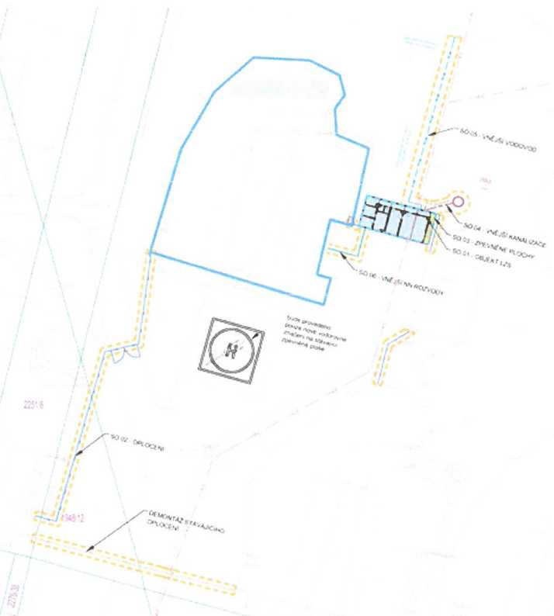

**objekt č. 90**

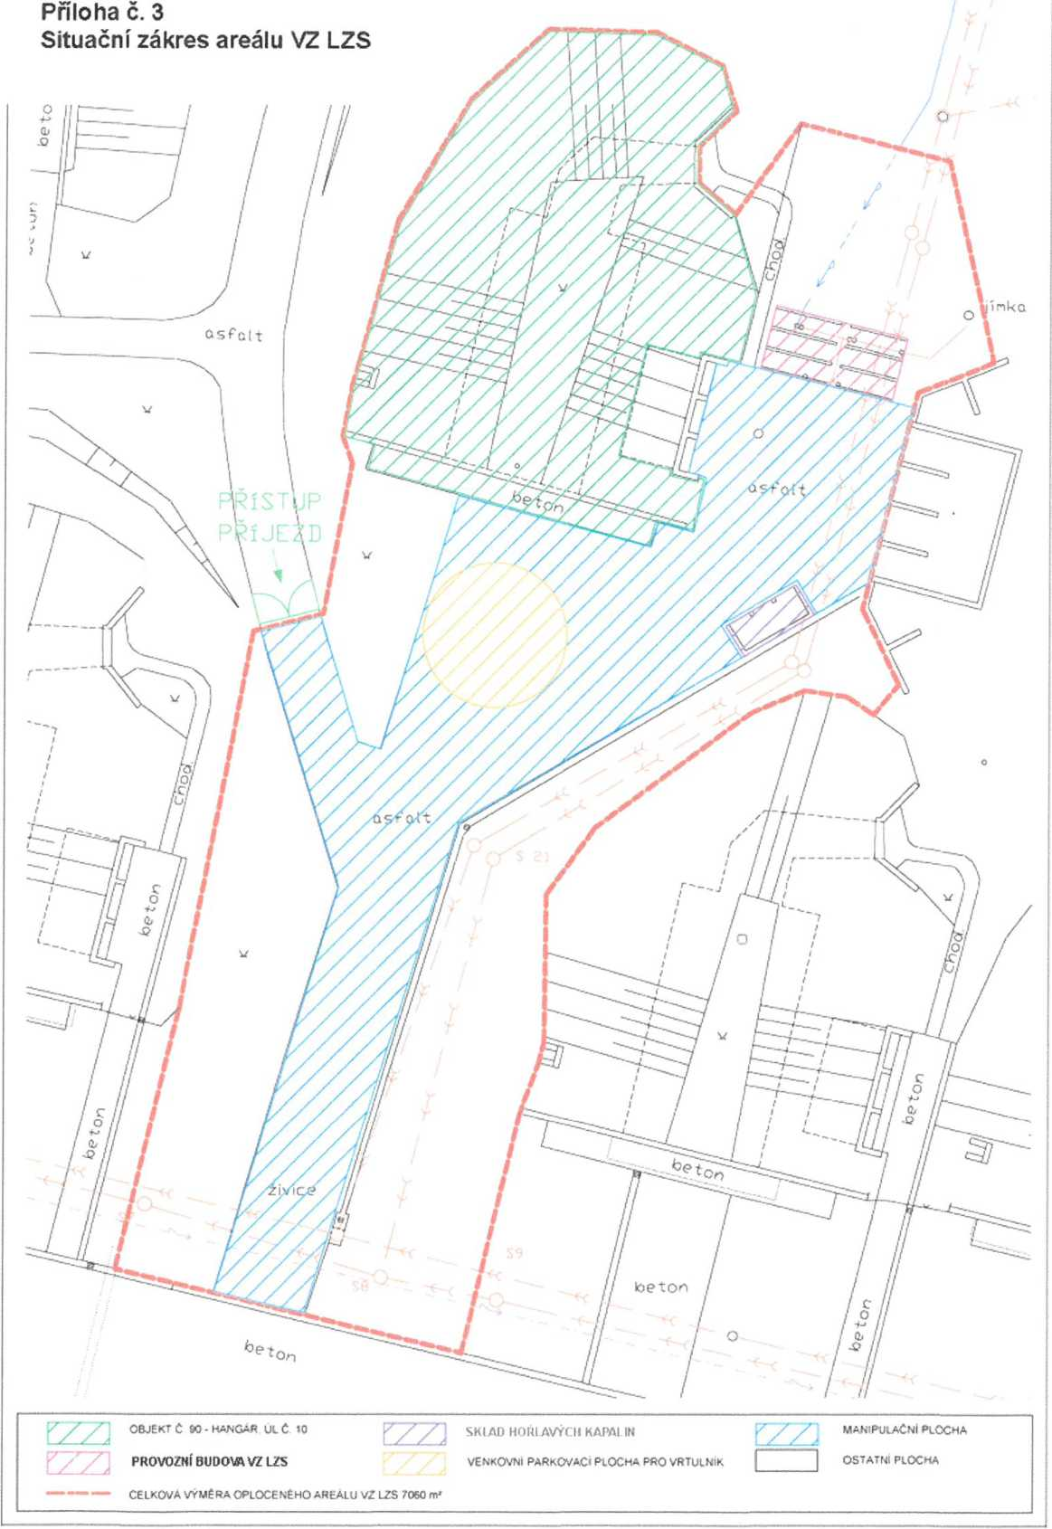

Příloha č. 4 PŮDORYSNÉ SCHÉMA PROVOZNÍ BUDOVY LZS

místnosti předané do podnájmu Podnájemci

spoluužívané prostory Nájemcem a Podnájemcem

15010

2NP

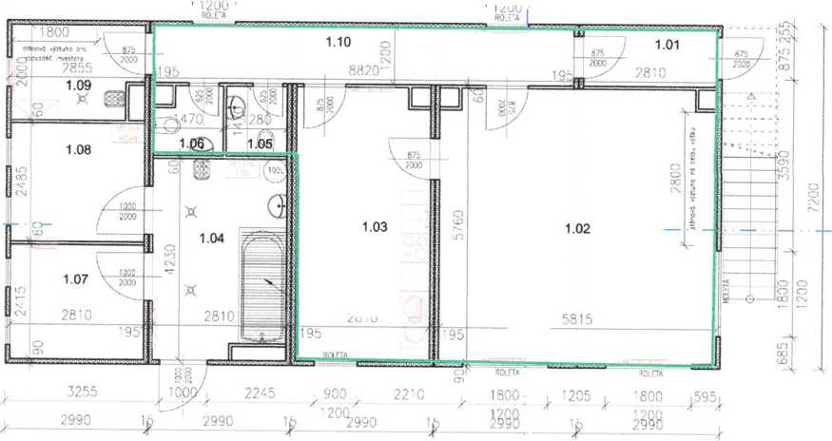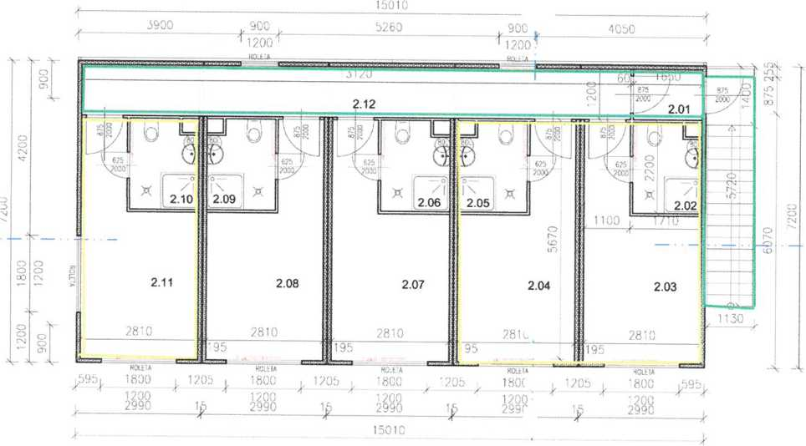

**PROTOKOL O PŘEDÁNÍ A PŘEVZETÍ PŘEDMĚTU PODNÁJMU**

Předávající: **Zdravotnická záchranná služba JmK p.o.,** se sídlem Kamenice 798/1 d, 625 00 Brno (dále též „nájemce“)

Přejímající: **DSA a.s.** se sídlem: Mladoboleslavská 1085, 197 00 Praha 9-Kbely

(dále též „podnájemce“)

Na základě uzavřené Smlouvy o podnájmu prostor sloužících k podnikání, čl. III, odst. 3, došlo dnešního dne k předání předmětu podnájmu v dále uvedeném rozsahu a stavu. Nájemce předal do užívání podnájemci: **1) Objekt č. 90**

Název objektu: ÚL č. 10 - hangár, objekt č. 90, areál sever LKTB

Číslo místnosti: 1

Výměra: 499,20 m2

Účel:: hangár / sklad

Soupis zařízení:

Poř. č. Popis zařízení

DKP/ks

26

3

1. Stropní svítidlo zářivkové
2. Svítidlo kulaté žárovkové

Stav místnosti:

Betonová podlaha bez povrchových úprav, ocelové konstrukce s opotřebeným nátěrem. Funkční zamykatelná ocelová vrata a vstupní dveře. Funkční elektroinstalace.

**Číslo místnosti: 2**

Výměra: 81,00 m2

Účel místnosti: manipulační prostor

Soupis zařízení:

Poř. č. Popis zařízení DKP/ks

1. Svítidlo kulaté žárovkové 6

Stav místnosti:

Betonová podlaha bez povrchových úprav, ocelové konstrukce s opotřebeným nátěrem. Ocelová vrata funkční, bez zámku. Funkční elektroinstalace.

**Číslo místnosti: 3**

Výměra: 23,18 m2 Účel místnosti: sklad

Soupis zařízení:

Poř. č. Popis zařízení

DKP / ks 2

1. Svítidlo kulaté žárovkové

Stav místnosti:

Betonová podlaha bez povrchových úprav, ocelové konstrukce s opotřebeným nátěrem. Ocelové dveře.

Schéma objektu č. 90 je uvedeno v příloze č. 2 Podnájemní smlouvy.

1. **Místnosti v provozní budově LZS**

* místnost č. 2.03 (1. pilot),
* místnost č. 2.04 (2. pilot),
* místnost č. 2.02 (sociální zařízení 1. pilota),
* místnost č. 2.05 (sociální zařízení 2. pilota),
* místnost č. 2.11 (technik vrtulníku),
* místnost č. 2.10 (sociální zařízení technika vrtulníku).

Vybavení místností 2.03, 2.04, 2.1, které je v majetku nájemce:

|  |  |
| --- | --- |
| stůl pracovní 160 x 80 x 75  kontejner 4zásuvkový s centrálním zámkem vozík na PC pod stůl věšáková stěna 80 cm skříň šatní  pohovka s úložným prostorem  skříňka policová nízká 80 x 40 x 75  police na stěnu 120 cm  police na stěnu 80 cm  stolek konferenční 80 x 60 x 42  židle kancelářská s textilním potahem  podložka pod židli 120 x 90  odpadkový koš 30 I | 1 ks  1 ks  1 ks  1 ks  1 ks  1 ks  3 ks  1 ks  1 ks  1 ks  1 ks  1 ks  1 ks |
| Počítač stolní DELL, klávesnice, myš  Monitor k počítači  Reproduktory k počítači  LCD televizor 32“ | 1 ks  1 ks  1 ks  1 ks |

Všechny počítače s připojením k internetu, SW OFFICE 2019. Ve všech místnostech možnost připojení k wifi.

Půdorysné schéma provozní budovy s uvedením čísel místností je uvedeno v příloze č. 4 Podnájemní smlouvy. Schéma vybavení místností je uvedené v příloze č. 1 tohoto protokolu.

Vybavení místností 2.02, 2.05, 2.10, které je v majetku nájemce:

Sprchový kout se závěsem 1 ks

Umyvadlo 1 ks

Záchodová mísa 1 ks

Bojler Stiebel Eltron 80 I 1 ks

Celá provozní budova LZS je zcela nová, dosud nepoužívaná.

**c) Sklad hořlavých kapalin se třemi mobilními nádržemi**

Sklad hořlavých kapalin je zcela nový, dosud nepoužívaný.

Půdorysné rozměry konstrukce přístřešku jsou 8,7 x 3,5 m, výška je v nejvyšším bodě střechy 2,5 m. Obvodové stěny: Samonosné montované stěny tvořené z lisovaných omega profilů z plechu 2420x209x34 mm tloušťky 0,8 mm, skládané do zámků a spojované průmyslovým bodovým svařováním. Celoobvodový přírubový rám každé stěny je tvořen z lisovaných U profilů tloušťky 1,5mm. Obvodové stěny jsou spojovány šroubovanými spoji.

Čelní rám: Je tvořen bočními přírubami z lisovaných C profilů 550x60x2,5 mm a čelním nosníkem z C profilu 301x65x2,5 mm.

Čelní rám je spojován šroubovanými spoji a přichytávají se k němu garážová vrata.

Střešní nosníky: Jsou tvořeny z dvojice lisovaných omega profilů 180x65x2,5 mm, které jsou navzájem x70x2,5mm, které jsou navzájem spojené šroubovanými spoji. Na obou koncích jsou nosníky dodatečně podepřené C profily 100x70x2,5mm. Základní nosnost střechy je až 125kg/m2 sněhové pokrývky. Počet nosníků závisí na délce objektu. Střešní nosníky se montují na obvodové stěny pomocí šroubových spojů. Střecha garáže je tvořena střešním trapézovým plechem T18mm, tloušťky 0,7mm. Materiál střešní krytiny je aluzinek. Střešní krytina garáže se pojí pomocí samořezných šroubů s těsněním. Střecha je obvodově ukončena lakoplastovaným atikovým plechem tloušťky 0,7mm.



Kotvení se realizuje pomocí příslušného množství kotvících prvků, tvořených z plechu tloušťky 2,5mm. Samotné kotvení je řešeno rozpěrnými kotevními šrouby M10x100. Objekt musí být přikotven na rovnou betonovou plochu tloušťku min. 200mm z betonu třídy min. B20 vyztuženého kari sítí 150/150/6mm. Alternativní kotvení je na připravené základové patky.

Objekt je opatřen třemi výklopnými vraty v přední stěně a dvěmi bočními dveřmi pro obsluhu.

V objektu je umístěno následující vybavení, které je v majetku nájemce a je součástí předmětu podnájmu:

* nádrž na letecký petrolej JET A-1 UNI MULTI TANK 1500 I s výdejním zařízením, průtokoměrem paliva a filtrem s odlučovačem vody 3 ks
* přenosný hasící přístroj práškový 6 kg 2 ks

Sklad je vybaven elektroinstalací pro výbušné prostředí dle zpracované projektové dokumentace, která je uložena u Nájemce.

Schéma skladu hořlavých kapalin je uvedeno v Příloze č. 2 tohoto protokolu.

**Další ujednání:**

Podnájemce objektu bude místnosti a přilehlé plochy udržovat v pořádku, Pracovníci podnájemce budou přijíždět k objektu po stanovených komunikacích. Pracovníci podnájemce jsou povinni nosit viditelně ID kartu, vystavenou úsekem BÚ LETIŠTĚ BRNO a.s. Vozidla podnájemce budou rovněž vybavena ID kartou vozidel pro pohyb v areálu letiště. Při případné poruše elektrických zařízení bude uživatel kontaktovat elektroslužbu A.B.E. s.r.o. dislokovanou v obj. č. 11 (HTS) tel. 545 521 384. Pro užívání skladových prostor a pohyb osob a vozidel platí dále obecně zásady specifikované dopravním řádem letiště Brno - Tuřany a režim vstupu a vjezdu do neveřejného areálu letiště.

Přejímající prohlašuje, že výše uvedený předmět podnájmu bez výhrad přijímá za účelem užívání uvedeným v čl. I, odst.4 Podnájemní smlouvy a neuplatňuje ve vztahu k takto převzatému předmětu užívání žádné výhrady.



Předávající

Zdravotnická záchranná služba JmK p.o..

Přejímající DSA a.s

..ídlo: ®

..ladoboleslavská 1085 ​.97 OO Praha 9. C2

..cresnondenř •' ■ '-a:

*M* Brně dne ..77?

Zdravotnická záchranná služ^r

Jihomoravského kraje, P.o.

Kamenice 798/1d, 625 00 Srno